澳门大学
人工智能访学课程
南通大学定制方案
2023年暑期

学校简介

澳门大学 (University of Macau)
澳门大学，简称澳大（UM），于1981年成立，前身为私立东亚大学。经过近40年的发展，澳门大学在教学、研究和社群服务领域均取得卓越的贡献，并已发展成为澳门本地区最优秀的国际化、唯一一所综合性公立大学，亦是全面引入住宿式书院系统的大学。并且澳门大学还是“一带一路”国际科学组织联盟创始成员。
- 2023年QS世界大学排名：304；
- 六大学科领域：工程学、化学、药理学与毒理学、计算机科学、临床医学及社会科学总论进入基本科学指标数据库（ESI）前1%。
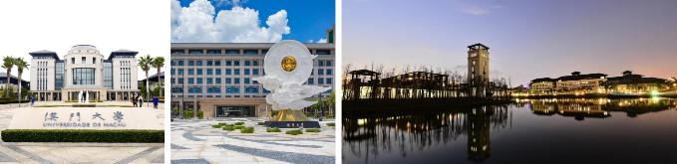

项目背景

为了让内地的大学生有机会体验澳门特别行政区的学习生活及社会文化氛围，全球一流大学澳门大学特举办“人工智能”领域的访学项目。学员将在澳门大学进行模块的课堂学习，届时由澳门大学的教授或讲师为我们讲授精选课程。

项目结束后，澳门大学主办部门将为每位学员颁发 结业证书 、项目推荐信 、成绩单 和 学时证明 ，结业比赛中获得优胜的小组成员还将额外获得 优秀学员证明 。

课程概况

授课语言 | 英文授课
项目概览 | 项目涵盖澳门大学精选课程、人文参访、名校交流、结业比赛等内容，最大程度的让学员在短时间体验澳门大学的学术特色、品味澳门的城市魅力。
项目时间 | 2023/7/2-7/8，7天
申请对象 | 在读本科生
录取人数 | 通常每班不超过40人
往期师资 | 王百键 澳门大学科技学院教授，澳门大学科技学院副院长，特许建筑工程师，澳门发展与质量研究所（IDQ）顾问，曾获ST杰出学术人员奖，FST 卓越研究奖，澳大学术人员奖等。
杨丁奇 澳门大学计算机与信息科学系/智慧城市物联网国家重点实验室 副教授。
个人主页：https://www.fst.um.edu.mo/personal/yangdingqi/
黄志文 澳门大学计算机与信息科学系 副教授/副系主任。曾获澳门大学FST 研究卓越奖、极限学习机器国际研讨会（ELM 2012）最佳演讲奖；澳门大学颁发的15年长期服务奖。
个人主页：https://www.fst.um.edu.mo/personal/cmvong/
余亮豪 澳门大学科技学院 副教授/数据科学中心临时负责人。澳门教学部队高等学校学术及学术委员会成员，人文社会科学高等研究院研究员。
个人主页：https://www.fst.um.edu.mo/personal/ryanlhu/
周建涛 澳门大学科技学院 副教授/人工智能与机器人中心临时负责人。曾获IEEE 国际多媒体与博览会 (ICME) 会议最佳论文亚军奖，第五批中组部青年千人千人计划等。
个人主页：https://www.fst.um.edu.mo/personal/jtzhou/
刘景荣 澳门大学计科学院电气与计算机工程系/智慧城市物联网国家重点实验室 助理教授/校友会主席/IEEE澳门监事会主席。
个人主页：https://www.fst.um.edu.mo/personal/johnnylao/
张洪财 澳门大学计科学院电气与计算机工程系/智慧城市物联网国家重点实验室 助理教授。
个人主页：https://www.fst.um.edu.mo/personal/hczhang/
 | 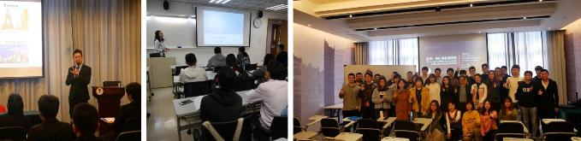
人文参访 | 项目期间将组织学员参访澳门知名博物馆及科技园，深入了解澳门的历史、人文、经济与科技发展，部分参访机构（供参考）为：
 | 乐高工作坊：运用“乐高认真玩”引导办法，以新颖轻松但高度投入的方式，帮助在校学生反思自己选择就读大学专业的初心和未来目标，并透过挖掘认识自己的强项和价值观，引发内省，启发洞见。
 | 澳门赛车博物馆：在工作人员的指导下参观众多赛车和电单车，亲身体验驾驶赛车的乐趣，发掘赛车运动的精彩和刺激。
 | 澳门科学馆：观看澳门科学馆特别制作的全景电影-天行者，自由参观众多展馆，体验澳门的科学教育。
 | 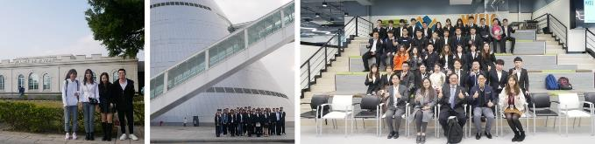
城市体验 | 课余时间，同学们可以结伴游览澳门这座风貌独特的城市，包括但不限于：  澳门塔：登上澳门塔俯瞰澳门全景，同时还可以体验高空攀岩和蹦极  大三巴：澳门最著名地标，登上68级台阶感受三巴圣迹  澳门八景：游览著名的澳门八景，体验澳门的别样风景
 | 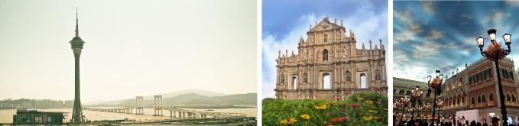
结业比赛 | 课题准备 每个主题的班级将安排和主题相关的项目研究和结业比赛。项目开始，主办学院会发布相关结业题目，学员在学习专业课程的同时，需要以小组为单位，收集资料并头脑风暴完成本组课题内容；  成果展示 结业比赛当天，将以小组为单位，通过PPT展示和全英文演讲向评委进行成果及方案展示并进行答辩。授课教授担任结业评委，进行提问、点评并选拔优胜小组。
 | 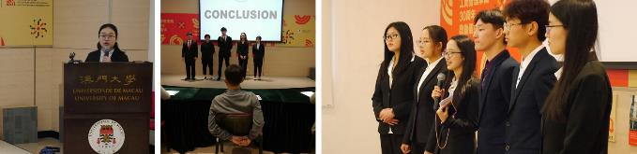

项目收获

注：项目主办方可能会不定期更改版式或内容，以下描述基于往期课程，仅供参考，最终以项目实际发放版本为准。

结业证书 | 项目结束后，澳门大学主办部门为每位学员颁发结业证书，既是对学员完成项目并顺利结业的证明，也是对学员学习能力的认可。
项目推荐信 | 课程结束后，澳门大学主办部门将根据学员的课堂表现和成绩报告，将为每位学员出具项目推荐信。
成绩单 | 根据学员的出勤率、课堂表现和结业汇报的完成情况，澳门大学主办部门将出具成绩单，成绩单中体现分数和成绩等级。
学时证明 | 澳门大学主办部门将在结业仪式上为每位学员颁发学时证明，证明书上会体现课程主题、学习时间、总课时数以及学分转化政策等。
优秀学员证明 | 澳门大学主办部门将根据各小组结业汇报的完成情况，评选最佳小组，并为最佳小组成员颁发优秀学员证明。
 | 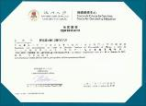 | 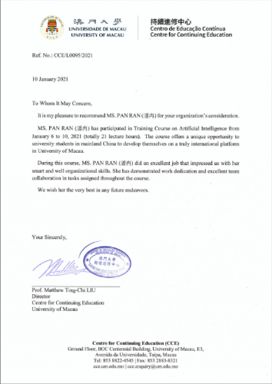
 | 结业证书 | 项目推荐信
 | 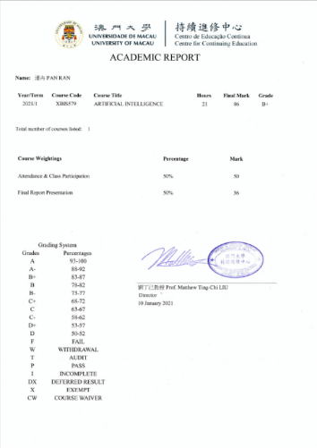 | 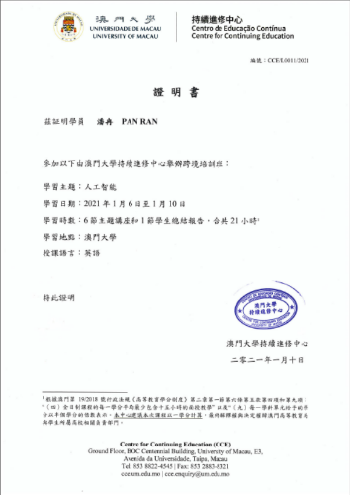
 | 项目成绩单 | 学时证明

报名须知

项目结构 | 项目以线下面授形式进行。  项目将由丰富海外带队经验的全职领队担任辅导员全程陪同学员。辅导员将确保团组的安全，并在日常学习和生活提供必要的指导和协助。同时，项目组在出发前将为每位学员购买境外险。并给予学员行前指导，确保充分了解交流期间的相关注意事项。  项目期间的食宿出行安排如下：
住宿安排 | 项目将安排入住澳门的市区酒店。  酒店一般为双人间，独立卫浴，配有空调、上网设施等。
餐食安排 | 三餐费用自理，每餐约30-45澳门币。  - 早晚餐：一般在酒店附近用餐；  - 午餐：在澳门大学的学生餐厅就餐。
交通安排 | 安排机场往返住宿地的接机和送机、课程及参访均会安排大巴接送。  课余时间，学员可搭乘澳门便捷的公共交通。
签注事宜 | 项目组将指导学员办理港澳通行证及签注。
往返机票 | 学员可委托项目组购买往返机票；学员在咨询项目组意见的前提下，也可自行购买往返机票
项目费用 | 项目费用：10000元/人  以上费用包含：大学课程费、大学管理费、机构参访费、校园参访交流费、住宿费、早餐、往返机票、境外大巴费、保险费。  以上费用不含：午晚餐及其它个人消费。

项目示例

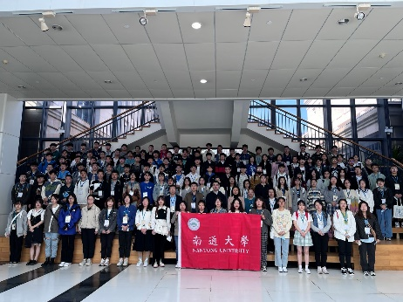 | 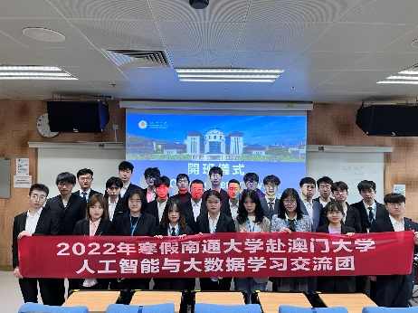 | 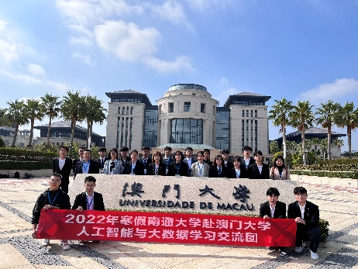
开班仪式 | 开班合影 | 校园合影
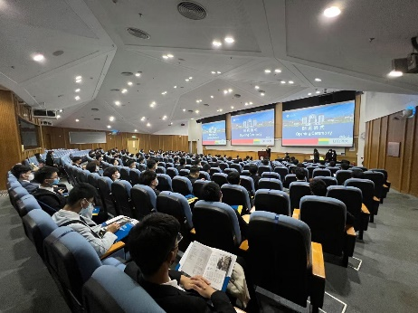 | 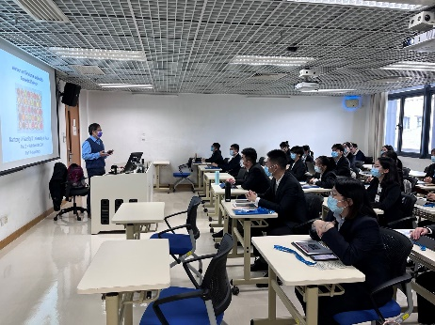 | 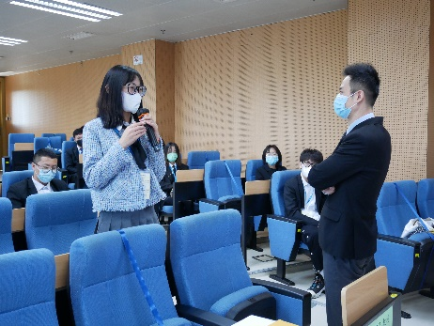
开班致辞 | 课堂授课 | 师生交流
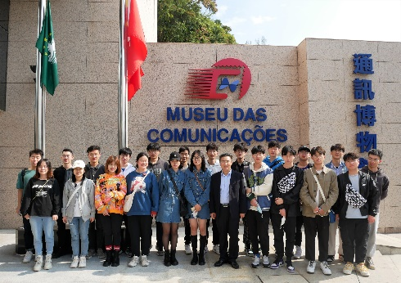 | 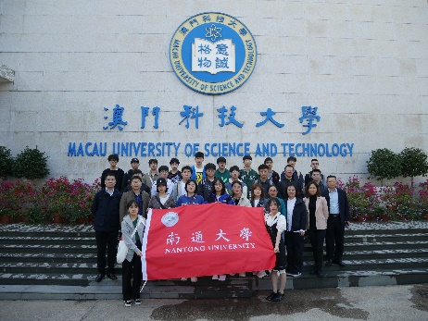 | 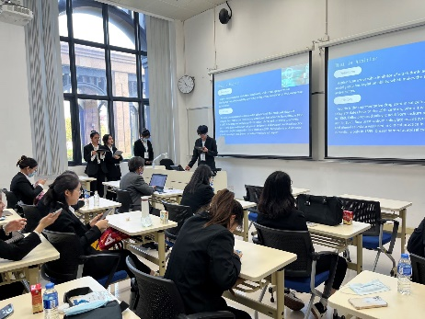
参访交流 | 参访交流 | 学生汇报
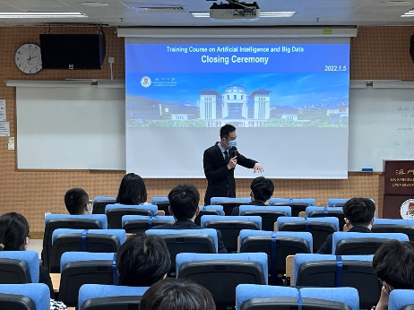 | 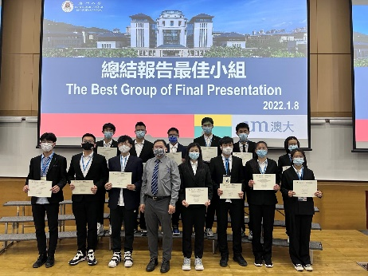 | 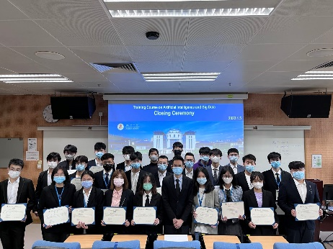
结业致辞 | 颁发证书 | 颁发证书

项目日程

以下日程基于往期课程，仅供参考。实际日程可能有调整，以最终课程安排为准。

日期 | 类别 | 内容
第1天 | 上午日程 | 前往机场，出发
 | 下午日程 | 到达，大巴接往酒店，办理入住
 | 晚间住宿 | 澳门市区酒店
第2天 | 早餐 | 澳门市区酒店或附近就餐
 | 上午日程 | 欢迎仪式  澳门大学课程  - 人工智能与大数据
 | 午餐 | 澳门大学学生餐厅
 | 下午日程 | 参访澳门大学  - 澳大学生大使介绍澳大历史、展望未来  - 学生大使带领参观澳大校园  - 与澳大在读学生进行学习生活上的交流分享
 | 晚间住宿 | 澳门市区酒店
第3天 | 早餐 | 澳门市区酒店或附近就餐
 | 上午日程 | 澳门大学课程  - 人工智能与机器学习的应用
 | 午餐 | 澳门大学学生餐厅
 | 下午日程 | 澳门大学课程  - 金融技术和区块链：来自人工智能的应用
 | 晚间住宿 | 澳门市区酒店
第4天 | 早餐 | 澳门市区酒店或附近就餐
 | 上午日程 | 澳门大学课程  - 人工智能、物联网与能源系统
 | 午餐 | 澳门大学学生餐厅
 | 下午日程 | 参访澳门通讯博物馆  - 邮政与集邮展区参观  - 电讯展区参观  - 了解通讯媒介及技术与尖端科技的发展
 | 晚间住宿 | 澳门市区酒店
第5天 | 早餐 | 澳门市区酒店或附近就餐
 | 上午日程 | 澳门大学课程  - 人工智能、智能制造与自动化控制
 | 午餐 | 澳门大学学生餐厅
 | 下午日程 | 澳门大学课程  - 人工智能与智慧城市
 | 晚间住宿 | 澳门市区酒店
第6天 | 早餐 | 澳门市区酒店或附近就餐
 | 上午日程 | 结业汇报  - 分小组进行结业专案汇报  - 教授点评及评分  澳门大学结业典礼  - 颁发结业证书  - 颁发优秀学员证明（最佳小组）  结业致辞与合影
 | 下午日程 | 城市自由考察  建议：澳门塔、威尼斯人、新葡京、妈祖庙等等
 | 晚间住宿 | 澳门市区酒店
第7天 | 早餐 | 澳门市区酒店或附近就餐
 | 上午日程 | 办理退房，接往机场

